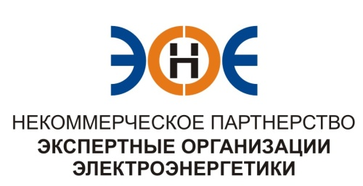

ПРОТОКОЛ № 04/2014-ЭС

заседания Экспертного Совета

Некоммерческого партнерства «Экспертные организации электроэнергетики»

(далее – Партнерство)

Санкт-Петербург «13» марта 2014 г.
Начало заседания: 14.00 часов

ПРИСУТСТВОВАЛИ:

- Заир-Бек Андрей Измайлович – Председатель;
- Рысс-Березак Сергей Алексеевич;
- Зыков Андрей Владимирович;
- Лаппо Василий Иванович;
- Дмитриенко Артем Викторович;
- Любо Игорь Александрович;
- Юденков Дмитрий Юрьевич – секретарь заседания.

Повестка дня:

- О замене Свидетельства о допуске к работам по подготовке проектной документации, которые оказывают влияние на безопасность объектов капитального строительства, с изменением юридического адреса.
- Об участие в Окружной конференции саморегулируемых организаций основанных на членстве лиц, осуществляющих подготовку проектной документации, зарегистрированных на территории Северо-Западного федерального округа Российской Федерации, которая состоится 26-27 марта 2014 г.
- Об участии в IX очередном Всероссийском съезде саморегулируемых организаций, основанных на членстве лиц, осуществляющих подготовку проектной документации, который состоится 10 апреля 2014 г.

- По первому вопросу повестки дня: слушали Юденкова Д.Ю., который предложил на основании заявления о замене Свидетельства члена Партнерства и проверки документов, приложенных к заявлению, внести изменения в Свидетельство члена Партнерства:

№ п/п | Наименование | ИНН | ОГРН | Номер и начало действия ранее выданного Свидетельства
1. | ООО «Электро-Проект» | 7801441088 | 1077847452869 | 0237-053-02/2009-СРО-П-080 от 15.11.2012 г.

Решили: Заменить Свидетельство указанной организации.

Итоги голосования: принято единогласно.

- По второму вопросу повестки дня: слушали Заир-Бека А.И., который предложил утвердить кандидатуру Юденкова Д.Ю. для участия в Окружной конференции саморегулируемых организаций основанных на членстве лиц, осуществляющих подготовку проектной документации, зарегистрированных на территории Северо-Западного федерального округа Российской Федерации, с правом решающего голоса.

Решили: утвердить кандидатуру Юденкова Д.Ю. для участия в Окружной конференции саморегулируемых организаций основанных на членстве лиц, осуществляющих подготовку проектной документации, зарегистрированных на территории Северо-Западного федерального округа Российской Федерации, с правом решающего голоса.

Итоги голосования: принято единогласно.

- По третьему вопросу повестки дня: слушали Заир-Бека А.И., который предложил утвердить кандидатуру Юденкова Д.Ю. для участия в IX очередном Всероссийском съезде саморегулируемых организаций, основанных на членстве лиц, осуществляющих подготовку проектной документации, с правом решающего голоса.

Решили: утвердить кандидатуру Юденкова Д.Ю. для участия в IX очередном Всероссийском съезде саморегулируемых организаций, основанных на членстве лиц, осуществляющих подготовку проектной документации, с правом решающего голоса.

Итоги голосования: принято единогласно.

Президент Партнерства Заир-Бек А.И.

Секретарь Юденков Д.Ю.

